НАЦІОНАЛЬНИЙ ТЕХНІЧНИЙ УНІВЕРСИТЕТ УКРАЇНИ

"КИЇВСЬКИЙ ПОЛІТЕХНІЧНИЙ ІНСТИТУТ"

Кафедра програмного забезпечення комп'ютерних систем

Лабораторна робота №2

 за курсом «Операційні системи»

**НАЛАШТУВАННЯ АВТОЗАВАНТАЖЕННЯ ДОДАТКІВ ОС WINDOWS 7  
ЗА ДОПОМОГОЮ УТИЛІТИ AUTORUNS**

Виконав:

студент 2 курсу ФПМ групи КП-42

*Лисогор Дмитро Юрійович*

Прийняла:

*к.т.н., ас. Рибачок Наталія Антонівна*

|  |  |
| --- | --- |
|  | Бали |
| Якість виконання |  |
| Відповіді на питання |  |
| Оформлення звіту |  |
| Термін здачі |  |
| Сумарний бал |  |

КИЇВ - 2016

**Мета роботи**

Одержання практичних навичок роботи з оснасткою Autoruns ОС Windows, налаштування автозавантаження додатків, налаштування запуску сервісів ОС Windows через оснащення services.msc.

**Знімки екранів**

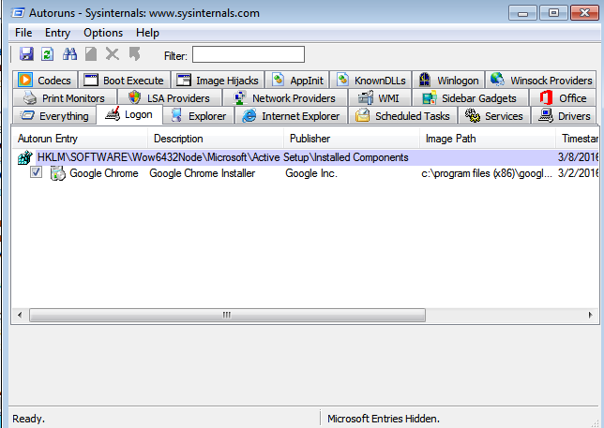

Рис. 1: Початковий набір додатків, які запускаються при старті ОС

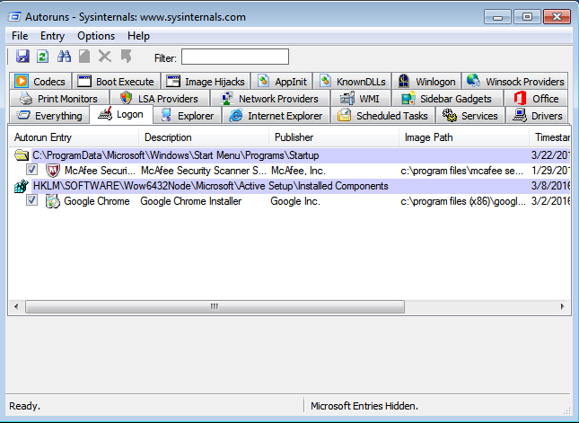

Рис. 2: Оновлений набір додатків, які запускаються при старті ОС

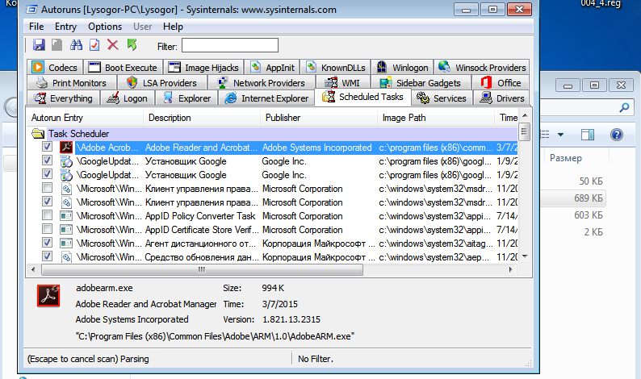

Рис. 3: Початковий набір додатків, які запускаються планувальником задач ОС

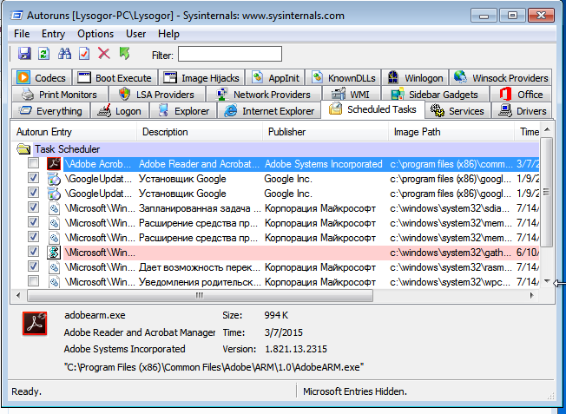

Рис. 4: Оновлений набір додатків, які запускаються планувальником задач ОС

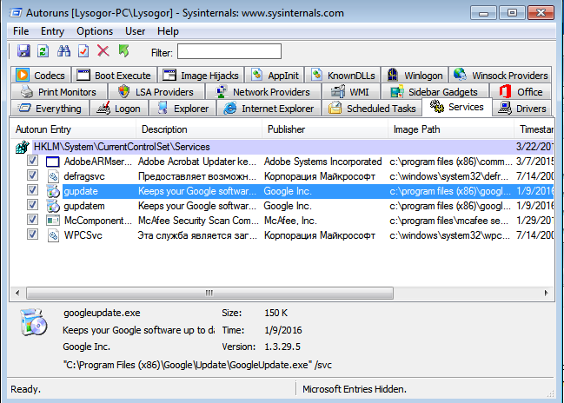

Рис. 5: Початковий набір сервісів

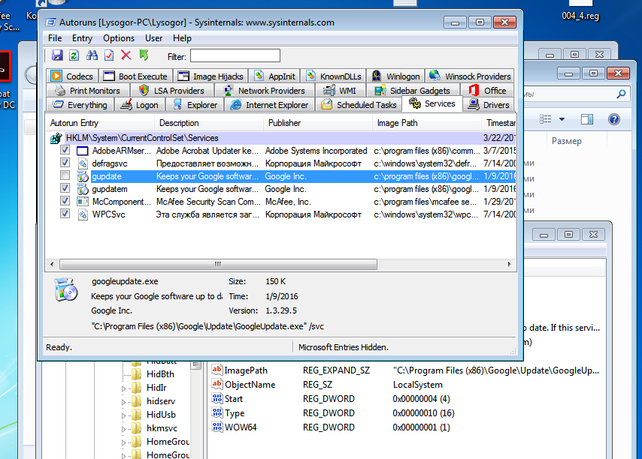

Рис. 6: Оновлений набір сервісів

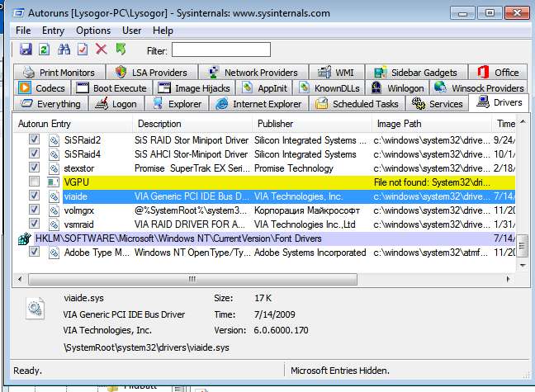

Рис. 7: Набір драйверів, що були відключені

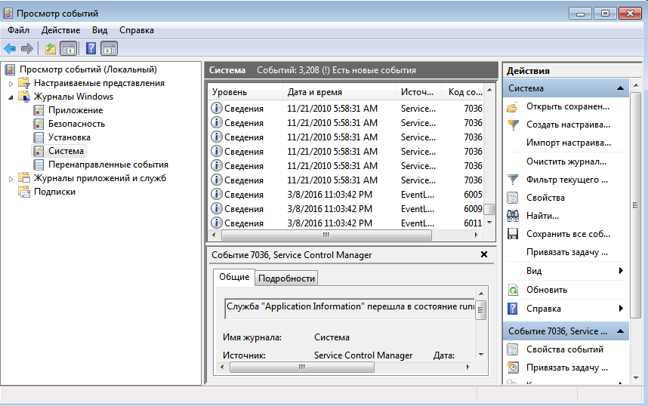

Рис. 8: Відсутність помилок після налаштування сервісів

Таблиця 1

|  |  |
| --- | --- |
| Час завантаження системи | До правок: 25910 мс  після змін: 18969 мс |
| Додатки, які запускаються при старті ОС | додано: McAfee Security/Abode Acrobat Reader  вимкнено/видалено: - |
| Додатки, які запускаються планувальником задач ОС | додано: - Task  вимкнено/видалено: Adobe Acrobat Reader |
| Сервіси додатків | через Autoruns: gupdate  через запис реєстру Windows: gupdatem |
| Сервіси ОС – конфігурація (Безпечна) | |
| автоматичний запуск | рекомендації не виконано для сервісів: - |
| відключені сервіси | рекомендації не виконано для сервісів: - |
| Помилки, попередження (оснащення Перегляд подій) | |
|  | Не було |

**Висновки**

Було отримано теоретичні знання про утиліту Autoruns для ОС Windows та досліджено її можливості. Також досліджено можливості системного оснащення у налаштуванні служб, автозавантаження та системних подій.